Kérjük a tisztelt kollégákat, hogy a dolgozatokat az egységes értékelés érdekében szigorúan az alábbi útmutató szerint pontozzák, a megadott részpontszámokat ne bontsák tovább! Vagyis ha egy részmegoldásra pl. 3 pontot javasolunk, akkor arra vagy 0, vagy 3 pont adható.
1. feladat: Színes Sierpinski háromszög (15 pont)
A Sierpinski háromszög úgy keletkezik, hogy egy :h oldalhosszú háromszög alakú lapból kivágjuk a középső negyedrészt, majd a megmaradt 3 :h/2 oldalhosszú háromszögre ugyanezt alkalmazzuk. A kivágott részeket pirossal, a megmaradtakat pedig zölddel rajzoljuk.
Írj Logo eljárást (SIER :db :h) a :db-edik, :h oldalhosszú Sierpinski háromszög rajzolására!
Példa:
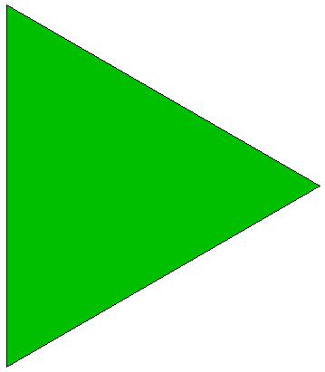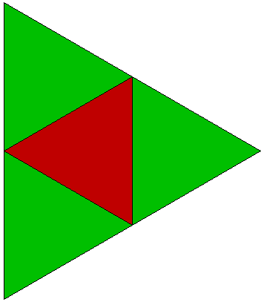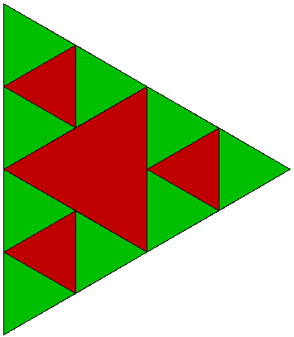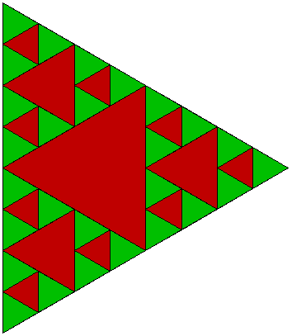
sier 0 100 sier 1 100 sier 2 100 sier 3 100
Értékelés:
Sier 0 100 van, színezve 1+1 pont
Sier 1 100 van, színezve 1+1 pont
Sier 2 100 van, színezve 2+2 pont
Sier 3 100 van, színezve 2+2 pont
Nagyobb darabszámra is tudja 3 pont
2. feladat: Súlyzó (17 pont)
A súlyemelőknél a súlytárcsák 50, 25, 10 és 5 kg-osak (a rúd és a leszorítók súlyát most nem, vesszük figyelembe) lehetnek. A két oldalra mindig ugyanolyan súlynak kell kerülni, belülről kifelé csökkenő sorban. Adott súlyhoz a lehető legkevesebb súlytárcsát kell a súlyzóra tenni. Írd meg a súlyzó :kg eljárást, amely megrajzolja a megfelelő súlyokat a rúddal együtt. A súlyok 10 egység magasságú hengerek, az oldalukra állítva, közöttük 3 egység távolsággal. A súlyzó rúdja 200 egység hosszú, a kívánt súlyok biztosan rátehetők.
A henger súlyát a SÚLY=sugár²*3.14159*magasság/400 képlettel számítjuk. (Használd a GYÖK függvényt!)
Példa:
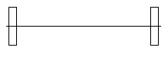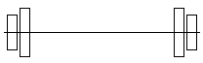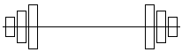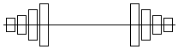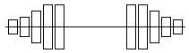
súlyzó 100 súlyzó 150 súlyzó 170 súlyzó 180 súlyzó 280
Értékelés:
Van súlyzó 1 pont
Van rajta legalább egy súly 1 pont
A súlyok szimetrikusak 1 pont
Tud szélenként egy súlyt (pl. súlyzó 50) 2 pont
Tud két azonos súlyt (pl. súlyzó 40) 2 pont
Tud két különböző súlyt (pl. súlyzó 30) 2 pont
Tudja az összes súlyt (pl. súlyzó 180) 2 pont
súlyzó 280 2 pont
A rúd mindig 200 hosszú 4 pont
3. feladat: Kőlapok (12 pont)
Kör alakú területet szertnénk lefedni mozaik lapokkal. Mindegyik körgyűrűben pontosan :rész darab lapot helyezünk el, a tőle beljebb levő körgyűrűhöz képest fél résszel elforgatva. Írj Logo eljárást (kőlapok :r :rész :db), amely :r sugarú körből indulva még :db-1 darab :r szélességű körgyűrűt rajzol, mindegyiket :rész darabszámú részre osztva!
Példa:
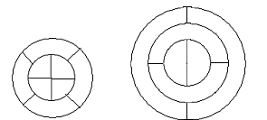
kőlapok 20 4 2 kőlapok 20 2 3
Értékelés:
Tud egyetlen kört (kőlapok 30 1 1) 1 pont
Tud több kört (kőlapok 30 1 3) 2 pont
Tud egyetlen kört darabolni (kőlapok 30 3 1) 3 pont
Tud több kört darabolni (kőlapok 30 3 5) 3 pont
Több kör darabolásánál jó a gyűrűk elforgatása (kőlapok 30 4 6) 3 pont
4. feladat: Görögös sorminta (16 pont)
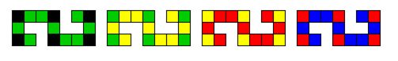
Készítsd el az alábbi sormintát lerajzoló görögsor :oldal :leírás nevű eljárást, amelynek váltakozó színeit egy szöveges paraméterrel (:leírás) adhatod meg, az alapelem hosszát pedig az :oldal paraméterrel. A sor egy eleme négyzetekből álló minta, amely két különböző színnel van kiszínezve görögös :oldal :szín1 :szín2. Mindig a sarokszínek azonosak egy sorelemben. Figyeld meg, hogy két egymást követő elemben a második elem sarokszíne, az első elem kitöltő színe volt és az új kitöltőszínt a leíró paraméterből olvassuk ki. A :leírás-ban a színek rendre p=piros, f=fekete, z=zöld, s=sárga, k=kék.
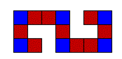

görögös 20 12 9 görögsor 20 ”fzspk
Értékelés:
Tud egyetlen alapelemet rajzolni 3 pont
Az alapelem oldalhossza paraméterrel adható meg 2 pont
Egy alapelemet jól színez, színek paraméterekkel adhatók meg 1+2 pont
Tud sort készíteni 3 pont
A sor hossza a :leírástól függ 2 pont
A sor színezése a leírás alapján jól történik meg 3 pont
5. feladat: Spirál (15 pont)
Spirált nemcsak vonalakból, hanem más alakzatokból, például négyzetekből is készíthetünk. A spitrál rajzolás szabálya ekkor az, hogy a spirál ágai mindig az előzőnél eggyel több négyzetből állnak, s az ágak végén 90 fokot kell fordulni.
Készíts Logo eljárást (spirál :db :h), amely :h oldalhosszú négyzetekből :db ágú spirált rajzol!
Példa:
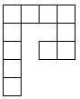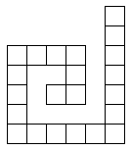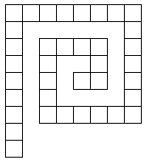
spirál 4 10 spirál 6 10 spirál 8 10
Értékelés:
spirál 1 10 1 pont
spirál 2 10 2 pont
spirál 4 10 2 pont
spirál 5 10 2 pont
spirál 6 10 2 pont
spirál 10 10 2 pont
spirál 100 1 (fekete négyzet lesz) 2 pont
spirál 100 2 2 pont
Elérhető összpontszám: 75 pont +25 pont a 2. fordulóból

